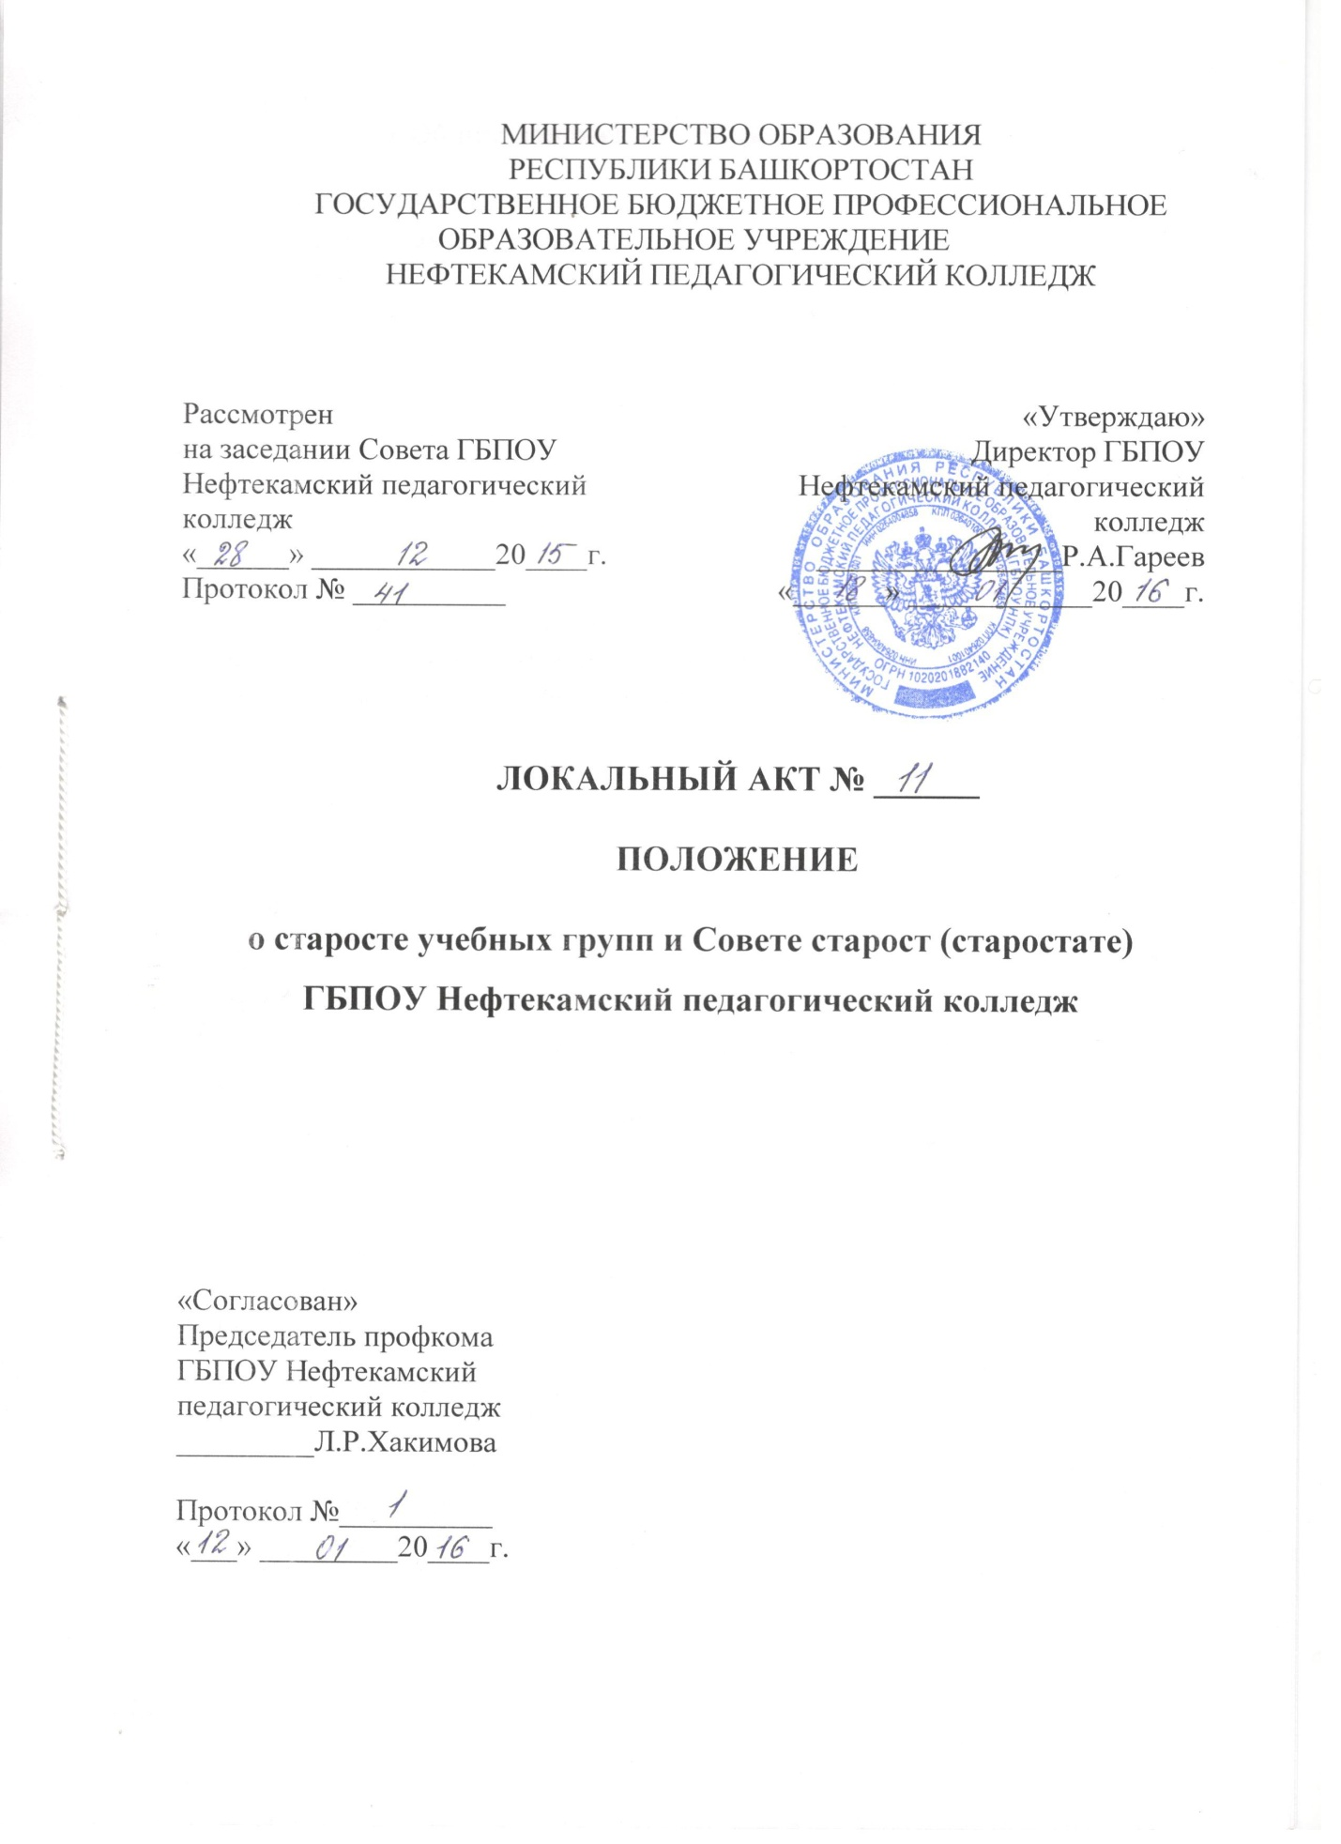

1.Общие положения о старосте учебной группы

1.1. Староста учебной группы (староста) – студент из числа обучающихся в группе избираемых членами группы для исполнения общественных и административных функций.
1.2. В своей работе староста подчиняется распоряжениям администрации колледжа, классного руководителя, студенческой группы, Студенческого совета.
1.3. Староста является связующим звеном в системе организации учебно-воспитательного процесса между группой, администрацией и органами самоуправления, Староста предоставляет интересы своей группы перед администрацией колледжа и студсоветом.
1.4. Староста подчиняется непосредственно классному руководителю группы и обеспечивает исполнения его распоряжений и указаний. Староста непосредственно взаимодействует с заместителем директора по воспитательным работам по ведение документации группы.
1.5. Актив учебных групп выбираются на собрании групп. Возглавляет актив групп староста группы.
1.6. В состав учебных группы входят:
- староста;
- ответственный за учебный центр;
- физорг группы;
- ответственный за культмассовый центр;
- ответственный за дежурство.

2. Права и обязанности Старосты и актива группы

2. Староста и актив учебный группы обязан:
- руководствовать Уставом колледжа, Правилами внутреннего распорядка колледжа;
- следить за учебной дисциплиной в группе, посещаемость занятий студентами группы, соблюдением Правил внутреннего распорядка колледжа студентами группы: вести персональный учет посещения студентами всех видов учебных занятий в журнале посещаемости;
- выполнять в установленные сроки все виды задания заместителя директора по воспитательной работе, администрации колледжа, касающиеся учебной и воспитательной работы в своей группе;
- быть примером для студентов в учебной, научной/учебной - исследовательской работе и общественной жизни группы и колледжа;
- организовывать студентов группы на общественной- полезные работы;
- прилагать все усилия для формирования здорового климата в студенческом коллективе, ликвидации всех негативных и асоциальных явлений, девиантного
поведения среди студентов учебной группы (наркомании, алкогольной и табачной зависимости, др);
- вносить предложения по улучшению условий быта и обучения студентов учебной группы;
- вести журнал посещаемости студентами учебной группы занятий, отчитываться по нему перед заместителем директора по воспитательной работы;
- взаимодействовать с администраций, классным руководителем группы, представителями студенческих общественных организаций и самоуправления (Студенческих советов) в целях улучшения учебной, научной, общественной жизни студентов группы;
- своевременно передавать необходимую информацию из учебной части и общественных организаций всем студентам группы;
- участвовать в заседаниях Студенческого совета в выборах председателя студенческого совета колледжа;
- иметь список своей группы с указаниям контактных телефонов; дата их рождения; место проживания, формы обучения;
- извещать студентов об изменениях в расписании учебных занятий;
- получать в конце учебного семестра в учебной части информацию об академических задолженностях и условиях их ликвидации и своевременно доводить ее до сведения задолжников;
- помогать проводить сверку зачетных книжек и экзаменационных ведомостей;
- собирать и сдавать в учебную часть студенческие билеты и зачетные книжки студентов своей группы для продления;
- вести социальный паспорт группы (паспорт достижений) и ежемесячно представлять заместителю директора по воспитательной работе информацию о состоянии дел в группе;
- сформировать актив группы (заместитель старосты группы, спортивный организатор и др.) для обеспечения успешного процесса обучения и порядка в группе.

3.Староста и актив учебной группы имеет право:

- получать информацию о деятельности администрации колледжа, Центра по трудоустройству студентов и выпускников, общественных организаций колледжа, затрагивающую интересы, права и обязанности студентов;
- представлять интересы учебной группы в выборных и административных органах колледжа, на собраниях старост колледжа, в Студенческом совете;
- вносить в Студенческий совет предложения о поощрении студентов, преуспевающих в обучении, активно занимающихся научно-исследовательской/учебно - исседовательской работой и участвующих в общественной жизни колледжа;
- вносить в Студенческий совет предложения, способствующие улучшению организации учебно-воспитательного процесса;
- избирать и быть избранным на должность председателя Студенческого совета колледжа;
- вносить в учебную часть, Студенческий совет предложения о наложении взыскания на студентов, уклоняющихся от выполнения обязанностей, предусмотренных Уставом колледжа, нарушающих Правил внутреннего распорядка;
- на поощрение со стороны администрации или Студенческого совета при условии качественного исполнения своих обязанностей;
- в пределах своей компетенции отдавать устные распоряжения, которые являются обязательными для исполнения всеми студентами группы.

4. Порядок избрания, назначения и освобождения Старосты

4.1. Староста и актив группы избирает на общем собрании учебной группы (при условии наличия кворума - более 50% (50%+1 голос) от общего числа обучающихся в учебной группе) путем открытого или закрытого голосования по согласованию с председателем Студенческого совета.
4.2. Избранным на должность старосты и актива группы считается студент учебной группы, за которого проголосовало более 50% (50% +1 голос) студентов группы, присутствующих на выборах (при условии наличия кворума).
4.3. На основании протокола собрания студентов учебной группы староста и актив группы назначается приказом директора скоро на 1 год.
4.4. Выбор старосты ученой группы проходят в первые две недели со дня официального начала занятий в учебной группе.
4.5. Возможно досрочное освобождение старосты и актива группы от выполняемых обязанностей по решению собрания группы:
- представления кураторами при неудовлетворительном исполнении старосты и других активистов своих обязанностей;
- по собственному желанию.
4.6. Администрация имеет право отстранить старосту или актив группы в случаях плохой учебы или недостойного поведения. После отстранения старосты от должности учебная группа рекомендует нового кандидата.
4.7. Переизбрание старосты или актива группы в случае его досрочного освобождения от исполняемых обязанностей осуществляется на общем собрании учебной группы в течение двух недель со дня утраты статуса старосты предыдущего студентом.
4.8. За успешное и добросовестное выполнение своих обязанностей староста может быть материально поощрен директором колледжа.

5. Общие положения о Совете старост (старостат)
5.1. Старостат – является одной из форм студенческого самоуправления. Это совет, объединяющий старост учебных групп очного обучения всех курсов колледжа.
5.2. Старостат активно взаимодействует с администрацией колледжа, студенческим профкомом, студенческим советом общежития. Является связующим звеном между студенчеством и администрацией, участвует в согласовании проектов по усовершенствованию учебного процесса с администрацией колледжа, информирует студентов о мероприятиях, проводимых в колледже, контролируемых выполнения решений Совета колледжа.
5.3. Старостат решает проблемы, возникающие в студенческой среде, повышает заинтересованность студентов в активном участии в жизни колледжа.
5.4. Для организации эффективной работы Старостата избирается председатель и секретарь сроком на один год.
5.5. Старостат формируется на учебный год из числа студентов, избранных старостами учебных групп и утверждается приказом директора.
5.6 Заседание Старостата проводится на режиме 1 раз в месяц (по необходимости – чаще).
5.7. На заседаниях могут присутствовать классные руководители, председатель ПЦК, представитель администрации колледжа.
5.8. Принципы работы Старостата:
- развитие отношения взаимного уважения, толерантности, сотрудничества студентов преподавателей, администрацией колледжа;
- гласность и объективность деятельности.

6. Цели Старостата

6.1. Ведущая цель – повышение роли обучающихся как субъектов образовательной политики на основе определения границ их прав и ответственности в обучении, досуге, профессиональном самоопределении.
6.2. Координация учебной деятельности студентов колледжа.
6.3. Создание максимальных возможностей для развития инициативы самостоятельности студентов.
6.4. Контроль самообслуживании в колледже:
- организация дежурства в учебных кабинетах и лабораториях колледжа;
- еженедельный анализ санитарного состояния учебных кабинетов;
- благоустройство территорий колледжа;
- сохранность оборудования и инвентаря.
6.5. Участие в работе стипендиальной комиссии.

7. Права Старостата

7.1. Обращаться к администрации колледжа с предложениями по вопросам улучшения условий работы, быта и отдыха студентов.
7.2. Рассматривать вопросы, связанные с нарушением студентами «Правила внутреннего распорядка студентов ГБПОУ НПК» и несоблюдение Устава колледжа.
7.3. Рассматривание предложения студентов по вопросам совершенствования учебного и воспитательного процесса.
7.4. Проводить семинары, дискуссии, встречи со студентами по вопросам повышение качество обучения.

8.Обязанности Старостата

8.1. Представлять и защищать интересы и права обучающихся.
8.2. Информировать студентов о принятых на Старостате решениях по вопросам студенческой жизни и результатов их выполнения.
8.3. Поддерживать студенческие инициативы.
8.4. Содействовать в реализации решений и распоряжений администрации колледжа.
8.5. Контролировать учебных процессы во всех группах.
8.6. Выявлять студентов, не успевающих в учебном процессе, проводить работу по повышению мотивации обучения.
8.7. Расширять, возможности студенческой организации к эффективной деятельности в различных сферах общественной жизни и учебной – воспитательного процесса.
8.8. Осуществлять контроль за соблюдение студентами «Правил внутреннего распорядка».
8.9. Выступать с ходатайством о поощрении и наказании студентов перед стипендиальной комиссией и администрацией колледжа.

9.Основные направления деятельности Старостата

9.1. Обсуждение и подготовка рекомендации по улучшению успеваемости, дисциплины, посещаемости занятий в учебных группах.
9.2. Осуществление борьбы с курением на территории колледжа.
9.3. Работа со студентами, имеющие проблемы с успеваемостью и дисциплиной, нарушающими «Правила внутреннего распорядка».
9.4. Анализ посещаемости занятий в группах.
9.5. Проведение совместно с классным руководителем и преподавателями работы по организации конкурсов, конференций, олимпиад и других общеколледжных мероприятий.

Разработал
Алленова Т.М.
зам.директора
по воспитательной работе _____________
«_____» ______________2015г

